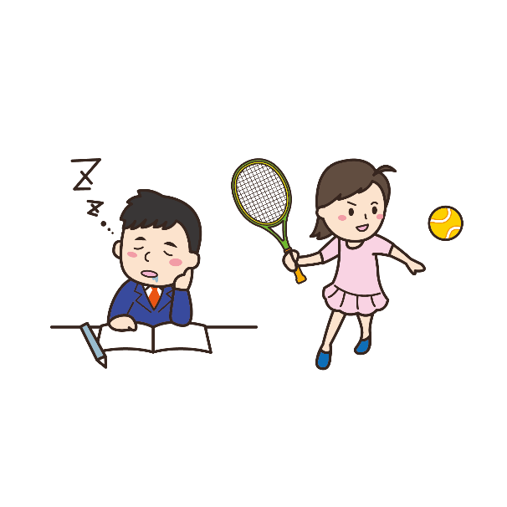
思春期は、保護者にくっついたり離れたりしながら成長していく時期です。保護者や先生に反抗したり、何となくイライラしたり、無気力になったりするようになることは思春期では当然の変化なのです。保護者の方も、腹が立ったり、どんなことが起こるのか不安になったりと、子ども以上に緊張したりして・・・。
でも、大人になった人はみんな経験しているはずです。それなのに、
なぜわが子の思春期に動揺するのでしょうか。
青春時代にタイムスリップして、思春期真っ只中の子どもとの関わり
方について考えてみましょう

ワーク１ 「私の思春期」

● 自分がわが子と同じ年齢だった頃を思い出して書きましょう。
①好きな教科、嫌いな教科 |  | ②思い出に残っていること  （学年行事等）
③夢中になっていたこと |  | ④好きだった芸能人


● 今のわが子を見て、あなたの思春期の頃と同じだなあと思うことがありますか。自分はどのように保護者と関わっていたか、どのように保護者のことを思っていたかを振り返り、書きましょう。

ワーク２ 「保護者から見た子どもの変化」

● 思春期を迎える前と比べて、子どもの変化で気付いたことを書きましょう。
 | こんなところが変わったと感じた
親や家族との関係  （会話などから気付いたこと） | （例）会話がはずまなくなった。面倒くさがる。
学校生活や私生活に関して | （例）イライラしていることが多い。人前に出て活躍することで、自信をもったようだ。
友人との関係 | （例）ＳＮＳで連絡を取っていることが多い。交友関係が広がった。
その他  （自立したことなど） | （例）自分のことは自分でするようになった。部活動に熱中し、意欲的になった。

ワーク３ 「思春期を迎えた子どもへの接し方」

● 変化した子どもにどのように接していけばよいと思いますか。ワーク２をもとに、書きましょう。


● あなたはどのくらい子どもの気持ちに近付けましたか、書きましょう。

● 分かったこと、考えが変わったことを書きましょう。
ふりかえり

